В МИРНОЕ ВРЕМЯ НЕ ВЕРНУЛИСЬ ДОМОЙ.

Эта информация о погибших наших земляках - cпассчанах, о тех, кто выполнял служебно-боевые задачи в Афганистане и на Севером Кавказе. Они с честью и достоинством выполнили присягу на верность Родине. Как и все жители России, надеемся, что больше похоронок из мест боевых событий не будет.
Поклонимся и мертвым, и живым,-
Всем тем, которых забывать нельзя,
Поклонимся, поклонимся друзья.

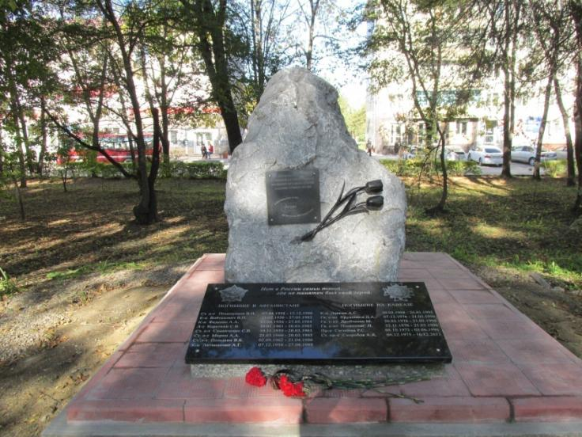

Погибли в Афганистане

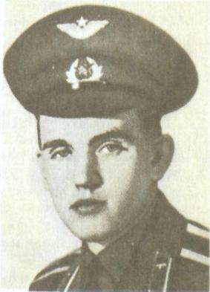

ПОЦЕЛУЕНОК Виктор Николаевич, лейтенант, летчик-оператор вертолета Ми-24, родился 07.04.1958 г. в пгт Освея Верхнедвинского р-на Витебской обл. БССР. Белорус.
В Вооруженных Силах СССР с 30.07.75 г.
Окончил Саратовское ВВАУЛ.
В Республике Афганистан с января 1980 г.
При выполнении разведывательного полета 12.12.1980 в 18 км сев.-зап. г. Газни вертолет был подбит противником, упал и загорелся.
Поцелуенок В. Н. погиб.
Награжден орденом Красной Звезды посмертно.
Похоронен в г. Новогрудок Гродненской обл. БССР.

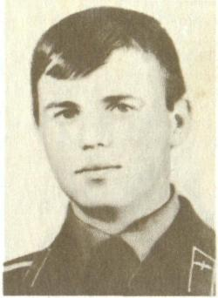

ВАЙТЕХОВИЧ Валентин Павлович, капитан, командир вертолета Ми-24, родился 23.02.1956 г. в деревне Дусаевщина Копыльского района Минской области БССР.
Белорус. В Вооруженных Силах СССР с 0 3.03.73 г. Окончил Сызранское ВВАУЛ в 1977 г.
В Республике Афганистан с июля 1981 г. Во время выполнения боевой задачи по поддержке боевых действий сухопутных войск 27.05.82 г. в ущелье Панджшер его вертолет был поражен противником и начал терять высоту. Проявляя самообладание и мастерство, Вайтехович пытался вывести горящую машину из ущелья, занятого противником. Делал все возможное для спасения экипажа, пытался посадить горящий вертолет в реку. Перед посадкой произошел отказ управления, и вертолет, столкнувшись с землей, взорвался. От полученных травм и ожогов Вайтехович скончался.
За мужество и отвагу награжден орденом Красной Звезды посмертно. Похоронен в деревне Дусаевщина Копыльского района Минской области.

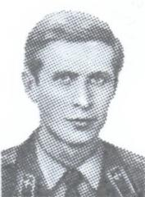

ФЕДЕНКО Алексей Алексеевич, капитан, старший командир вертолета Ми-8.
Родился 03 апреля 1956 года в г. Сумы УССР.
Украинец. В Вооруженных Силах СССР с 30.04.1976 г. Окончил Сызранское ВВАУЛ.
В Республике Афганистан с 1984 года. 25 мая 1984 года экипаж к-на Феденко А.А. выполнял боевую задачу по высадке десанта у г. Гардез. После проведенного десантирования при наборе высоты вертолет был обстрелян противником и поврежден. Феденко. Борясь за жизнь экипажа, предпринимал меры, чтобы посадить боевую машину, однако у самой земли вертолет неожиданно потерял управление и упал. Феденко А.А. получил тяжелые ранения, от которых скончался.
За проявленные мужество и героизм награжден орденом Красной Звезды посмертно. Похоронен в Сумах.

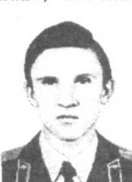

КОРОТКИН Сергей Владимирович, лейтенант, летчик-штурман вертолета Ми-8.
Родился 30.01.1961 г. в г. Витебск БССР.
Белорус. В Вооруженных Силах СССР с 01.04.1979 г.. Окончил Сызранское ВВАУЛ.
В Республике Афганистан с апреля 1984 года. В составе экипажа вертолета Ми-8 им было перевезено большое количество различных грузов и свыше 400 человек десанта. Действуя мужественно и умело, экипаж в сложных условиях высокогорья и сильного огневого противодействия мятежников высаживал десант и забирал раненых. 20.03.1985 при выполнении боевого задания в р-не г. Рабат вертолет был подбит и при ударе об землю разрушился. Короткин С.В., погиб.
За мужество и отвагу награжден орденом Красной Звезды посмертно. Похоронен на городском кладбище «Мазурино» в Витебске.

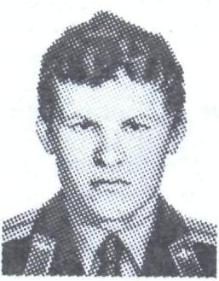

СЕМЕНЧЕНКО Сергей Викторович, ст. лейтенант, бортовой авиатехник - воздушный стрелок вертолета Ми-8.
Родился 10.11.1959 г. в пгт Семеновка Полтавской обл. УССР.
Украинец. В Вооруженных Силах СССР с 01.08.78 г. Окончил Васильковское ВАТУ.
В Республике Афганистан с июля 1984 г.
В составе экипажа вертолета выполнил 380 боевых вылетов. Принимал участие в обеспечении 6 боевых операций, проводимых сухопутными войсками. При этом было перевезено более 450 чел. личного состава и 80 т. груза. 20.03.1985 г., при выполнении боевого задания его вертолет был сбит противником в районе населенного пункта Рабат Семенченко С. В. погиб.
Награжден орденом Красной Звезды посмертно.
Похоронен на Родине.

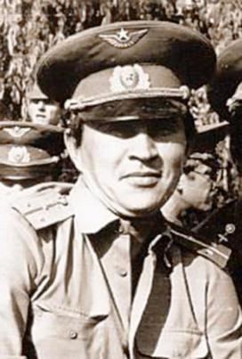

МИРИН Альберт Александрович, ст. лейтенант, командир вертолета Ми-8.
Родился 25.03.1960 г. в с. Вязовка Еланского района Волгоградской обл.
В Вооруженных Силах СССР с 31.07.78 г.
Окончил Саратовское ВВАУЛ.
В Республике. Афганистан с декабря. 1983 г.
Неоднократно принимал участие в боевых действиях. Проявил себя смелым и решительным командиром. Выполняя вылеты в сложной обстановке, доставлял личный состав в районы боевых действий и эвакуировал раненых.
21.04.1986 г., при возвращении с боевого задания на аэродром, его вертолет был поражен зенитными средствами мятежников и взорвался в воздухе. Мирин А. А. погиб.
Награжден орденом Красной Звезды посмертно.
Похоронен на кладбище "Домрабад" в Ташкенте.

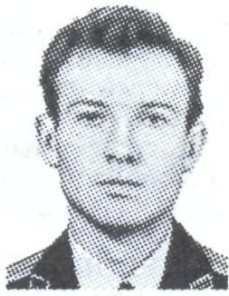

ПОЛЬШИН Владимир Борисович, ст. лейтенант, летчик-штурман вертолета.
Родился 02.09.1962 г. в г. Джамбул Казахской ССР.
Русский. В Вооруженных Силах СССР с 31.03.81 г. Окончил Актерский УАЦ ДОСААФ и Саратовское ВВАУЛ.
В Республике Афганистан с октября 1985 г. Совершил 60 боевых вылетов, неоднократно принимал участие в высадке десантов для досмотра караванов и огневой поддержки подразделений.
21.04.1986 г., при выполнении очередного боевого задания, его вертолет был сбит противником. Польшин В.Б. погиб вместе с экипажем.
Награжден орденом Красной Звезды посмертно.
Похоронен на кладбище "Зеленый ковер" в Джамбуле.

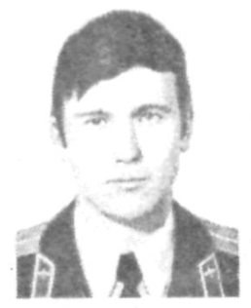

ЛИТВИНЕНКО Анатолий Григорьевич, капитан, командир вертолета Ми-24.
Родился 07.12.1958 г. в с. Бобрик Белопольского района Сумской области УССР.
Украинец. В Вооруженных Силах СССР с 20.03.78 г.
Окончил экстерном Саратовское ВАУЛ.
В Республике Афганистан с октября 1987 г.
Совершил 493 боевых вылета. Огнем бортового оружия поддерживал боевые действия наземных войск в 4 боевых операциях. Проявил отличную летную подготовку, бесстрашие, волю и высокое командирское мастерство.
27.08.1988 г. при выполнении боевого задания его вертолет был сбит зенитной ракетой и взорвался в воздухе. Литвиненко А. Г. погиб.
За мужество и отвагу награжден 2 орденами Красной Звезды посмертно. Похоронен в с. Могрица. Сумского района , Сумской обл.

Погибли на Северном Кавказе.

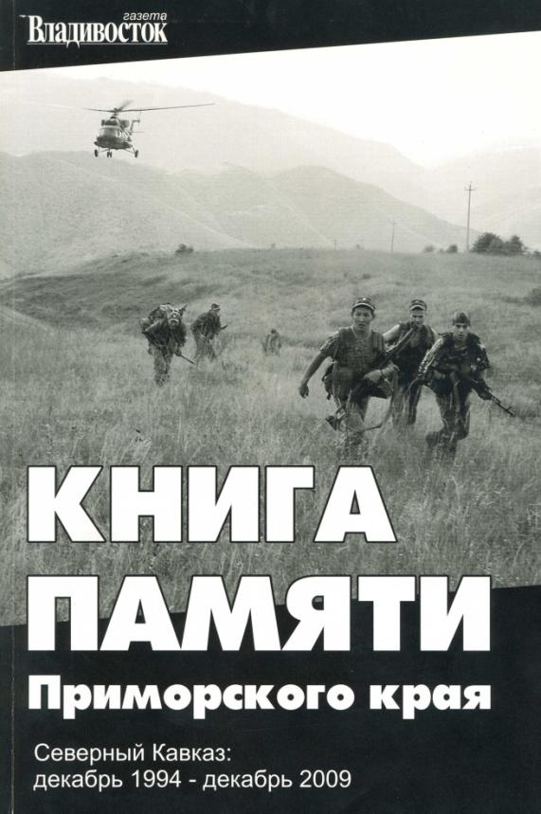

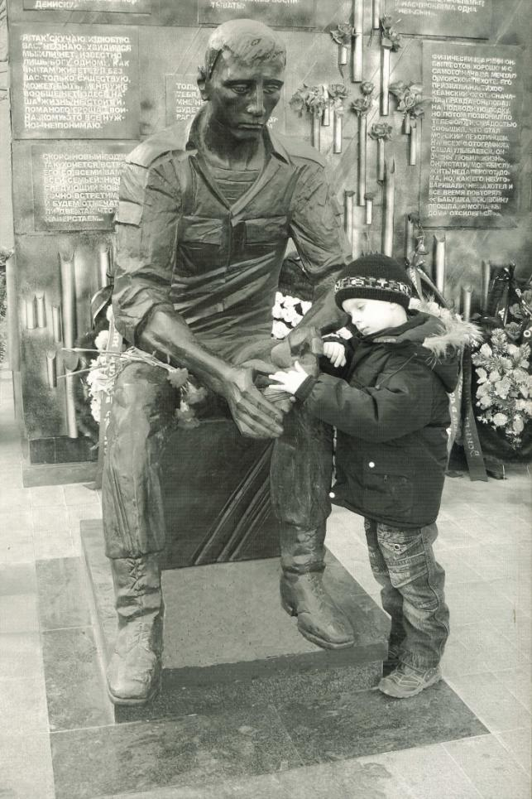
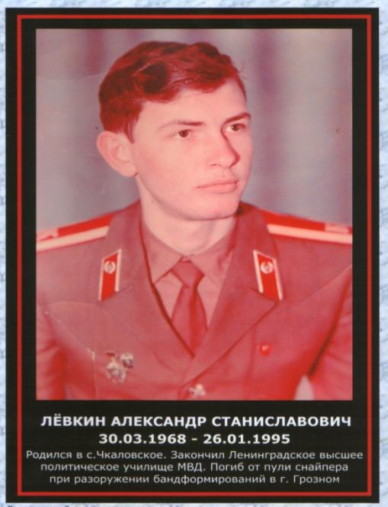

ЛЕВКИН АЛЕКСАНДР СТАНИСЛАВОВИЧ

Родился в с. Чкаловское Приморского края, Спасского района.
Закончил Ленинградское высшее политическое училище МВД.
Погиб от пули снайпера при разоружении бандформирований в г. Грозном.

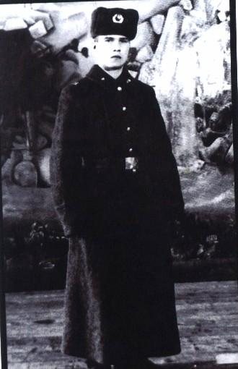

ПОДКОСОВ СТАНИСЛАВ ПЕТРОВИЧ
Родился 29 ноября1976 года в г. Спасске-Дальнем.
В 1984 году поступил в 1 класс Спасской школы № 5. В 1984 году поступил в Спасское педагогическое училище на отделение физической культуры. В 1995 году со второго курса ушёл в армию.
Старший сержант Станислав Подкосов погиб смертью храбрых 21 марта 1996 года под селом Старый Ачхой при штурме укрепленного района чеченских боевиков.
Похоронен в с. Дубовское Спасского района.

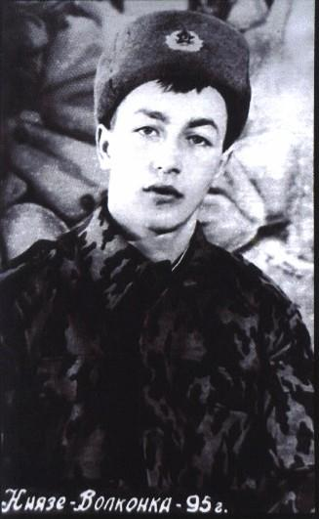

ПРУДНИКОВ ДМИТРИЙ АЛЕКСАНДРОВИЧ
Родился 7 декабря 1976 года в с. Красный Кут Спасского района. Закончил школу.
С 1992 года по 1995 год обучался в Спасском ПУ-29 по профессии электросварщик. Закончил досрочно в связи с призывом в армию.
Младший сержант Дмитрий Прудников погиб смертью храбрых 21 марта 1996 года под селом Старый Ачхой при штурме укрепленного района чеченских боевиков.
Похоронен в с. Красный Кут Спасского района.

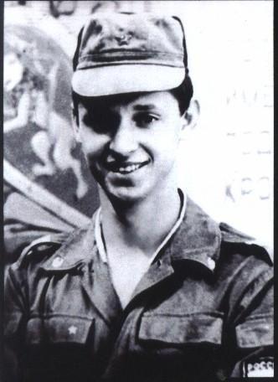

ДРОБЧЕНКО МАКСИМ ВЛАДИМИРОВИЧ
Родился 30 июня 1976 года в Арсеньеве. В 1993 году поступил на заочное отделение Спасского индустриального техникума на специальность «Бухгалтерский учёт». 27 июня 1995 года ушёл в академический отпуск в связи с призывом в армию.
Сержант Максим Дробченко погиб смертью храбрых 21 марта 1996 года под селом Старый Ачхой при штурме укрепленного района чеченских боевиков.
Похоронен в Арсеньеве
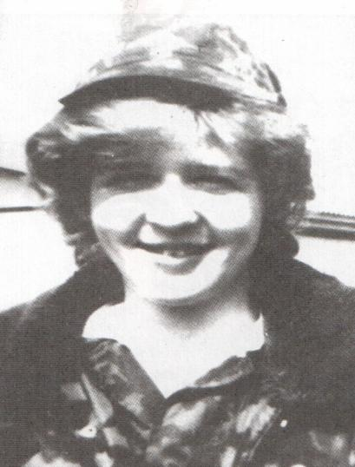

САГИТОВА РОЗА СЕРГЕЕВНА

Сагитова Роза Сергеевна родилась 8 октября 1973 года в г. Петропаловске-Камчатском в семье военного моряка. В 1990г. Приехала вместе с матерью в г. Спасск-Дальний к бабушке.
В 1994 году закончила Спасское медучилище. В 1995 году Роза пришла в местный военкомат и попросилась добровольцем в одну из частей, действующей на территории Чечни.
3 июня 1996 года Роза Сагитова погибла.
Похоронена Роза Сагитова на Ковалёвском кладбище в Санкт-Петербурге.

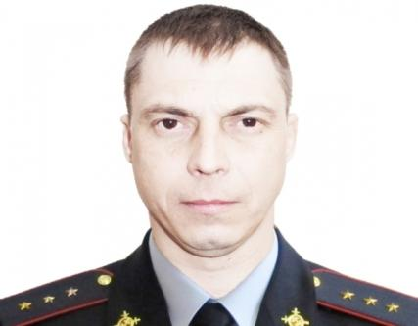

Скробов Александр Александрович
Скробов Александр Александрович родился в городе Дальнереченске Приморского края 06.12.1975 года.
Родители переехали в г. Спасск-Дальний, учился в СШ № 15, где окончил 8 классов. Школьное обучение закончил в вечерней школе № 1.
С 1991 года работал на Спасском ПЭТЗ. В 1993 году был призван в ВС РФ, г. Хабаровск, в/ч 3524. Службу закончил в должности зам.к-ра взвода. После увольнения из рядов ВС РФ, работал в городской администрации Спасска-Дальнего.
С февраля 1997 года служил в ОВД РФ полк ППС милиции УВД г. Владивосток. В августе 2003 года назначен на должность милиционера бойца высотника ОМОН ОВД по Приморскому краю.
Старший прапорщик полиции Александр Скробов, боец 1-й оперативной роты ОМОН УМВД России по Приморскому краю погиб в бою 16 декабря 2013 года в Республике Дагестан. Это была шестая командировка 38-летнего Александра Скробова в Северо-Кавказский регион. Старший прапорщик полиции не раз отмечался руководством УМВД Приморья за образцовое выполнение служебных обязанностей и отличие в ходе выполнения служебных- боевых задач на территории Северного Кавказа. Погиб во время спецоперации по ликвидации участников бандитской группировки.
На фасаде средней образовательной школы №15, выпускником которой был Александр, установлена Мемориальная доска в память о полицейском.
